Årsmøtet 2024 i Lommedalens Idrettslag

avholdes

tirsdag 19. mars kl. 19.00 i Varmestua, Lommedalen skisenter

Til behandling:

- Godkjenne de stemmeberettigede.
- Godkjenne innkallingen, sakliste og forretningsorden.
- Velge dirigent, sekretær(er) samt 2 representanter til å underskrive protokollen.
- Behandle Lommedalens IL årsmelding 2023
- herunder gruppenes årsmeldinger
- revisors beretning
- kontrollutvalgets beretning
- Behandle Lommedalens IL regnskap 2023 i revidert stand.
- Oppsummering - Varmestuaprosjektet
- Behandle innkomne forslag og saker.
- Fastsette medlemskontingent for 2025.
- Vedta idrettslagets budsjett for 2024.
- Behandle Lommedalens IL organisasjonsplan.
- Foreta følgende valg
- Styre med leder og nestleder, fire styremedlemmer og to varamedlemmer
- Kontrollutvalg med leder, et medlem og ett varamedlem
- Årsmøtet gir styret fullmakt til å utnevne de som skal representere idrettslaget på tinget eller organisasjoner idrettslaget er tilsluttet og gis fullmakt til å ta økonomiske beslutninger innenfor de budsjettrammer som ble vedtatt på årsmøtet.
- Valgkomite med leder og 2 medlemmer og 1 varamedlem for neste årsmøte.
- Øvrige valg i henhold til årsmøtevedtatt organisasjonsplan jf. pkt. 10
- Beslutte å engasjeres revisor til å revidere idrettslagets regnskap.

Forslag som ønskes behandlet på Årsmøtet, må være hovedstyret i hende senest
Mandag 4. mars. Alle innkommende saker vil bli lagt ut på vår nettside.

Alle dokumentene vil bli gjort tilgjengelige senest én uke før årsmøtet på våre nettsider eller ved henvendelse til lil@lil.no.

Med vennlig hilsen
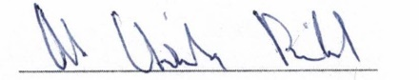
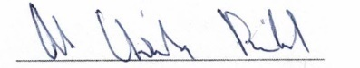
Lommedalens IL
Ole Reistad
Styrets leder

